06 元素反应
Chaotic Chess 系统分册。全局背景与设计支柱见《ChaoticChess_项目总策划案》。

1. 文档信息
版本号 | 日期 | 修改小结 | 修改人
v1.0 | 2026-09-14 | 首版：基于已实现代码反向补全 | 枫
v2.0 | 2026-09-17 | 按系统策划案规范重写，补齐规则、数值与边界 | 枫

2. 概述

2.1 设计目的
本系统让"用什么打什么"和"打几下"同时产生意义。它不满足于属性克制那一层——克制只决定元素量被消耗的速度，真正决定战斗节奏的是元素量本身的整数博弈。
它回答一连串具体问题：目标身上现在是什么元素、还剩多少量、这一击会不会触发反应、触发的是哪一种、触发之后目标身上还剩下什么。这四个问题全部有确定答案，玩家因此能复盘任何一次交锋。

2.2 玩家体验目标
目标 | 具体表现
可预期 | 全程整数结算，同样的输入必得同样的输出。玩家能说清"这一击为什么触发了蒸发"
有积累感 | 元素不是"打一下就有"，而是有量。连续附上同种元素会累积，攒到临界就有爆发的可能
克制有感知 | 克制方消耗更少，同样的元素量能打出更多次反应。克制带来的是节奏优势，不是数值优势

2.3 系统定位
元素反应位于伤害计算的上游：它先结算附着与消耗，再把本次反应给出的倍率、额外伤害与减防交给伤害计算。它同时向表现层与城邦机制供数。
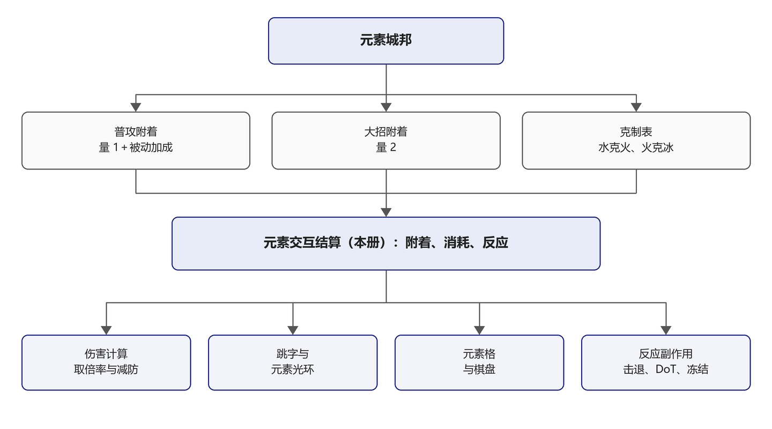
上游的伤害参数决定这一次附着能打多深，下游的跳字、元素光环与元素格负责让玩家看见结果。城邦机制则在最外层决定这套系统是否开启。

2.4 名词解释
术语 | 含义
元素量 | 简称 Gauge，附着元素的存量，整数，上限为固定常量
底元素 | 目标身上已经附着的元素，是被反应的一方
触发元素 | 本次攻击带来的元素，是发起反应的一方
克制 | 单向的元素优势关系，只影响元素量的消耗速度，不影响伤害
反应 | 底元素与触发元素不同且底元素量大于零时发生的结算

3. 规则与逻辑

3.1 四元素与克制关系
四元素构成两条单向克制：水克火，火克冰。雷不参与克制，是纯粹的反应发起方。
元素 | 中文 | 克制关系
Fire | 火 | 克冰
Water | 水 | 克火
Thunder | 雷 | 不参与克制
Ice | 冰 | 不参与克制
克制是单向的：水克火，但火不克水。判定函数只认两个方向——攻击方为水且防御方为火，或攻击方为火且防御方为冰。
克制的作用范围需要说清，这是最容易被记反的一点：
克制影响 | 克制不影响
元素量的消耗速度。克制方的有效量翻倍，因此实际消耗减半 | 伤害倍率。倍率只由反应类型决定，与谁克谁无关
一句话概括：克制让你更容易打出反应，但不会让这一击更疼。

3.2 城邦过滤
元素系统只在元素城邦的对局中生效。非元素城邦下，不附着、不消耗、不触发反应，交互结算直接返回空结果。
判定收敛在一处：当前城邦是否为元素城邦。所有查询入口都转发到这一个判定，棋子与反应表自身不做判断。这让"元素系统是否开启"只有一个开关，不存在两处口径不一致的可能。
这一处理的意义在于把元素反应界定为元素城邦的专属机制，而不是全局通用玩法。它与其他城邦的机制并列，各自提供一套独特的对局体验。

3.3 元素附着
任何一次直接伤害默认携带攻击方的先天元素。附着的量由伤害来源决定：
伤害来源 | 附着量 | 说明
普攻 | 1，加上元素之力类被动提供的额外量 | 基础附着
大招 | 2 | 大招的附着量是普攻的两倍
反伤 | 不附着 | 伤害来源为反伤类，不携带元素
持续伤害 | 不附着 | 感电持续伤害自身不再附着元素
超载爆炸 | 不附着 | 爆炸是反应产物，不再是元素来源
附着量存在固定上限，上限是棋子模型上的编译期常量，不通过配置资产覆盖。
同种元素的再次附着不触发反应，而是在原量上累加，累加结果受上限约束。

3.4 元素交互结算
这是本系统的核心算法，全程整数运算。输入是底元素与底元素量、触发元素与触发元素量，输出是结算后的元素与剩余量。
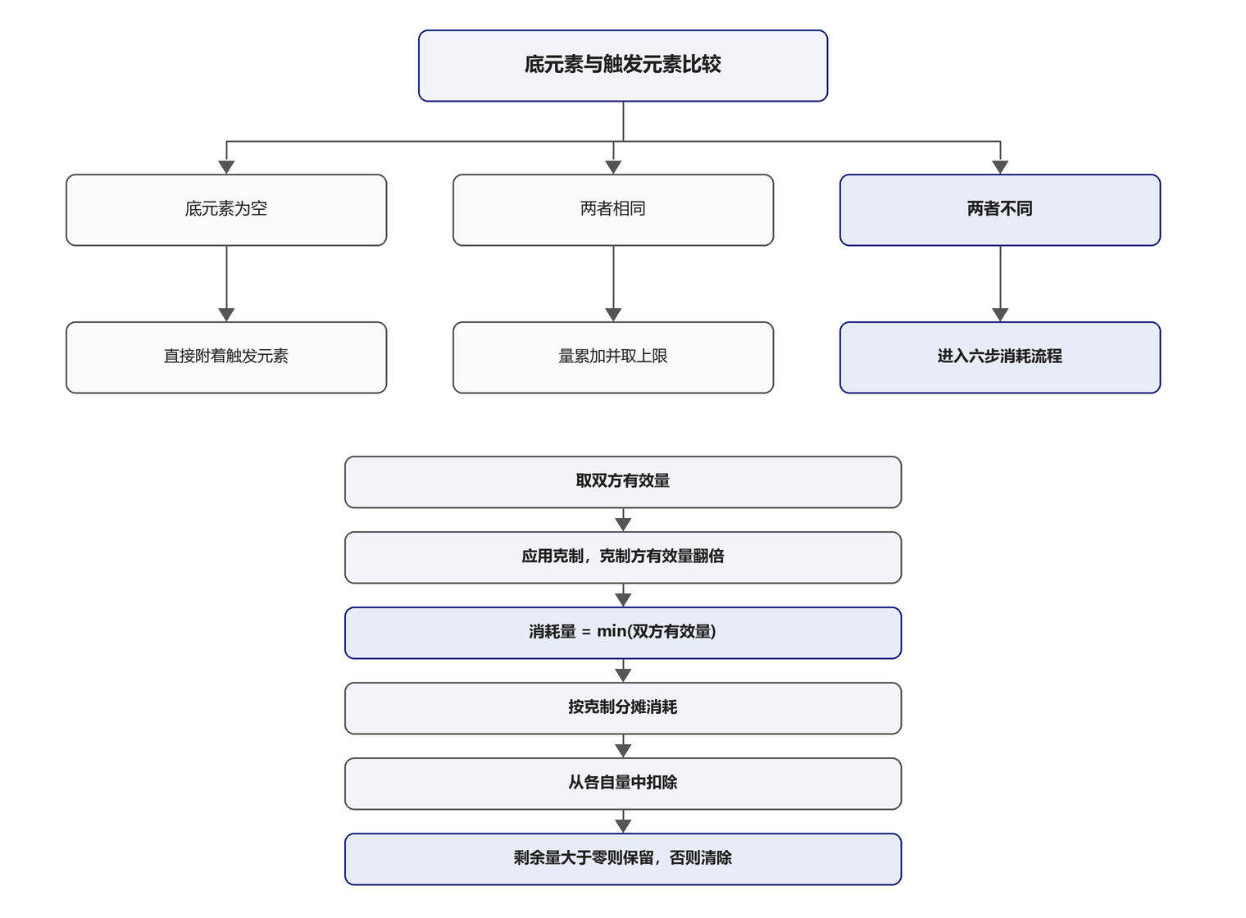
算法按三种情况分支：
情况 | 条件 | 处理
无底元素 | 底元素量为零或底元素为空 | 直接附着触发元素，量等于触发量
同种元素 | 底元素与触发元素相同 | 累加并取上限，不触发反应
不同元素 | 其余情况 | 走下方的消耗流程
不同元素时的消耗流程分六步：
第一步，取双方的有效量，初值分别等于各自的当前量。
第二步，应用克制。触发方克底方时触发方有效量翻倍；底方克触发方时底方有效量翻倍。两者不会同时成立，因为克制表是单向的。
第三步，取消耗量，等于双方有效量中的较小者。
第四步，按克制关系分摊消耗。底方克触发方时，底方消耗取消耗量的一半（向下取整）与一之中的较大者，触发方消耗等于消耗量本身；触发方克底方时，底方消耗等于消耗量本身，触发方消耗取消耗量的一半（向下取整）；无克制时双方各消耗消耗量本身。
第五步，从各自的量中扣除对应消耗。
第六步，读取结果。底方剩余量大于零则保留底元素；否则若触发方剩余量大于零则附着变为触发元素；两者都为零或以下则清除。
前三步与第四步的取整规则共同保证一个结果：不可能出现双方剩余量都大于零的情况。因为消耗量取的是双方有效量的较小者，至少有一方的有效量不超过消耗量，必然被扣光。
需要留意第四步的不对称：只有底方克触发方的分支带着"至少消耗一"的保底，触发方克底方的分支没有。当消耗量为一时，触发方那份消耗取半后为零，触发方元素量不减少。这一处不对称的实际影响是：触发方在克制关系下能以零成本发起一次反应。是否保留这一行为，属于数值平衡决策，见边界一节。

3.5 反应与副作用
元素组合决定反应类型，反应类型决定本轮攻击的加成与附加效果。
反应是双向成对的：同样两种元素，谁是底、谁是触发，得到的是同一种反应，但倍率可以不同。反应的具体数值全部外置在配置资产中，代码只负责查表与应用。
反应结算的副作用按类型分流：
反应 | 副作用 | 结算时机
超载 | 击退目标若干格 | 伤害结算后
感电 | 对目标施加剧持续伤害 | 由回合循环在每次回合开始时结算
冻结 | 目标本回合无法被选中，不能移动、攻击或放大招 | 立即写入，行动时拦截
超导 | 削减目标防御，本次攻击即享受 | 伤害计算前写入目标
持续伤害的结算时机需要说明：它挂在回合开始事件上，任何一方的回合开始都会对双方所有携带持续伤害的棋子各结算一次，因此一轮对局中每名受术者会被结算两次，每次跳一次字。这一点是刻意的，它让持续伤害的压迫感随时可见，而不是只在某一方回合才显现。

3.6 反应修饰器
反应参数可以被装备被动改写。修饰器是一个只接收并返回反应配置的接口，实现者按顺序串行作用于参数：先应用全局修饰器链，再应用该棋子自身的修饰器链。每一步的输出就是下一步的输入，因此多个修饰器可以叠加。
反应数值的运行时覆盖优先级高于修饰器：一旦某个组合被临时覆盖，修饰器链整体跳过，不再参与计算。

4. 数值与公式

4.1 消耗量公式
设底方有效量为baseEff，触发方有效量为trigEff，消耗量为consume，则：
consume = min(baseEff, trigEff)
底方消耗等于消耗量的一半与一的较大者（底方克触发方时）或消耗量本身（触发方克底方时）；触发方消耗等于消耗量本身（底方克触发方时）或消耗量的一半（触发方克底方时）。
无克制时双方消耗都等于消耗量。

4.2 演算示例
例一，无克制，火底量一，雷触发量一：
有效量：火 1，雷 1（雷不参与克制）
消耗量 = min(1, 1) = 1
无克制：双方各消耗 1
火剩 0，雷剩 0，都为零则清除
结果：元素清空，不残留
例二，触发方克底方，火底量三，水触发量一：
有效量：水克火，水有效量 = 1 × 2 = 2；火有效量 = 3
消耗量 = min(3, 2) = 2
触发方克底方：火消耗 2，水消耗 2 ÷ 2 = 1
火剩 1，水剩 0
结果：保留火，量为一
水只付出了一点的代价，就消耗掉两点的火。这是克制方以少换多的典型形态——同样多一点水，非克制情境下只能消耗一点火。
例三，底方克触发方，水底量二，火触发量一，展示保底：
有效量：水克火，水有效量 = 2 × 2 = 4；火有效量 = 1
消耗量 = min(4, 1) = 1
底方克触发方：水消耗取 max(1 ÷ 2, 1) = max(0, 1) = 1；火消耗 1
水剩 1，火剩 0
结果：保留水，量为一
这里的保底是必要的。整数除法下的一半为零，若无保底，水将以零代价保留底元素，反应等于没有发生。
例四，触发方克底方且双方量相等，火底量二，水触发量一：
有效量：水克火，水有效量 = 1 × 2 = 2；火有效量 = 2
消耗量 = min(2, 2) = 2
触发方克底方：火消耗 2，水消耗 2 ÷ 2 = 1
火剩 0，水剩 0
结果：元素清空
例五，同种元素累加，火底量一，火触发量一，上限为五：
情况为同种元素
结果 = min(1 + 1, 5) = 2
不触发反应，只增量
连续附上同种元素是攒量的手段。攒到接近上限时，一击异元素就能触发一次深度反应。

4.3 反应数值表
六种反应在实际配置中的数值如下。倍率按方向分别列出，左为底元素、右为触发元素。
反应 | 组合与方向 | 伤害倍率 | 附加效果
蒸发 | 火底水触 | 1.5 | 无
蒸发 | 水底火触 | 2.0 | 无
融化 | 火底冰触 | 2.0 | 无
融化 | 冰底火触 | 1.5 | 无
超载 | 火底雷触 | 1.0 | 额外固定伤害十点，击退一格
超载 | 雷底火触 | 1.0 | 额外固定伤害十点，击退一格
感电 | 水底雷触 | 0.5 | 持续伤害每回合五点，持续两回合
感电 | 雷底水触 | 0.5 | 持续伤害每回合五点，持续两回合
冻结 | 水底冰触 | 1.0 | 冻结一回合
冻结 | 冰底水触 | 1.0 | 冻结一回合
超导 | 雷底冰触 | 0.8 | 防御削减五点，持续一回合，当次即生效
超导 | 冰底雷触 | 0.8 | 防御削减五点，持续一回合，当次即生效
倍率的方向差异是刻意的：火被水克制，因此水发起时收益更高；冰被火克制，因此火发起时收益更高。双方的数值差距正是克制关系在伤害层面的间接体现。
感电的倍率低于一，它的价值不在这一击，而在后续两回合的持续伤害。超导的倍率同样低于一，它用伤害换取目标后续防御的长期下降。

4.4 附着上限
附着上限是棋子模型上的固定常量，值为五。它不通过配置资产覆盖，因此调整上限需要改动代码而非资产。
上限的作用点只有一处：同种元素累加时的钳制。异种元素的消耗流程不涉及上限，因为消耗只会让量减少。

5. 数据结构

5.1 反应配置
反应配置是描述一种反应参数的结构，全部为公有字段。未配置的字段取各自类型的零值。
字段中文名 | 字段英文名 | 类型 | 注释 | 示例
反应类型 | Type | ReactionType 枚举 | 该反应的类型标识 | 蒸发
伤害倍率 | DamageMultiplier | float | 乘在基础伤害上 | 1.5
清除底元素 | ClearBase | bool | 保留字段，无逻辑读取 | 否
额外伤害 | ExtraDamage | int | 在倍率之后加，不吃倍率 | 10
持续伤害 | DotDamagePerTurn | int | 感电；由回合循环结算 | 5
持续回合 | DotTurns | int | 感电 | 2
防御削减值 | DefenseReduction | int | 超导；伤害计算前预设 | 5
减防回合 | DefenseReductionTurns | int | 超导；零表示仅当次 | 1
冻结回合数 | FreezeTurns | int | 冻结；行动时拦截 | 1
击退格数 | KnockbackDistance | int | 超载；伤害结算后处理 | 1
是否清除底元素字段在配置资产中有一席之地，但当前没有任何逻辑读取它。底元素的清除完全由消耗流程的结果决定：底方量被扣光即清除，与这个字段无关。保留它是为后续版本预留，使用前不要假定它生效。

5.2 反应数据表
反应数据表是一份可配置资产，按底元素与触发元素两个键查到对应的反应配置。
成员 | 说明
按组合查配置 | 传入底元素与触发元素，输出反应配置；查不到时返回空反应
条目集合 | 每条条目含底元素、触发元素、反应配置三部分
配置资产位置：Assets/Game/Resources/ReactionDatabase.asset。当前共十二条，覆盖六种反应的正反两个方向。

5.3 静态查询入口
静态入口对外提供本系统的全部查询与结算能力。
方法 | 签名要点 | 说明
元素系统开关 | 无参属性 | 转发当前城邦是否元素城邦
查反应 | 底元素、触发元素 | 基础查询，返回反应配置
查反应带修饰器 | 底元素、触发元素、修饰器列表 | 装备被动可介入改写参数
克制判定 | 攻击方、防御方 | 单向克制表，返回布尔值
元素交互结算 | 底元素、底元量、触发元素、触发量 | 消耗算法，返回结算后的元素与量

5.4 运行时覆盖表
运行时覆盖表允许在单局中临时改写某个组合的反应参数，并在若干回合后自动失效。
方法 | 说明
设置覆盖 | 传入组合、配置与持续回合数，写入覆盖
推进覆盖计时 | 每回合递减，归零时移除
挂载全局修饰器 | 加入全局修饰器链，供全部棋子共享
移除全局修饰器 | 从全局链中摘除
覆盖条目的命中优先级高于修饰器链。一旦某个组合存在覆盖，查询直接返回覆盖值，不再经过任何修饰器。

6. 配置与资源
配置项 | 位置
反应参数（倍率、额外伤害、持续伤害、减防、冻结、击退） | Assets/Game/Resources/ReactionDatabase.asset
元素系统开关 | 当前城邦是否为元素城邦
护盾元素染色开关 | 元素城邦配置中的护盾染色字段
元素伤害跳字颜色 | 全局配置中的四元素伤害颜色
反应跳字颜色 | 全局配置中的反应专用颜色，含通用反应色与六种反应各自颜色
元素附着上限 | 棋子模型上的编译期常量，值五，无资产覆盖点
是否携带元素 | 各被动效果配置中的元素开关，默认开启
新增一种反应只需在反应配置资产中追加条目，选择底元素、触发元素、反应类型并填写参数，不需要改动代码。前提是反应类型枚举中已有对应项，若需要全新的反应效果种类，则要在代码侧扩展。

7. 边界与异常
场景 | 期望行为
非元素城邦 | 不附着、不消耗、不反应，交互结算返回空元素与零量
触发元素为空 | 底元素与量原样返回
无底元素 | 直接附着触发元素
同种元素 | 累加并取上限，不触发反应
双方量都被扣光 | 清除为无元素
反应后底方仍有剩余 | 保留底元素
反应后触发方仍有剩余 | 附着变为触发元素
双方都剩余 | 数学上不可能，消耗量取较小者保证至少一方被扣光
整数除法导致消耗为零 | 底方克触发方分支有保底，触发方克底方分支没有
击退路径上有棋子或到达棋盘边缘 | 逐格推进、遇阻即停，实际位移可能小于配置格数
击退首格即非法 | 不发生位移
击退候选出现等距二义 | 在候选中随机取一
配置中缺少某组合 | 返回空反应，倍率为零
反应配置倍率为零 | 伤害计算结果为零，但保底机制仍会将其抬升到最低值
击退的行为需要说明：配置的格数是"最多尝试推进的格数"，不是保证位移的距离。每一步都会重新判断目标格是否在棋盘内、是否已被占据，任何一步不合法即停止。这意味着被击退的目标可能只挪动一格甚至不动。

8. 美术与 UI 需求
需求点 | 详情 | 状态
元素伤害跳字颜色 | 火为橙红、水为蓝、雷为金、冰为浅蓝 | 完成
反应跳字颜色 | 通用反应色与六种反应各自的专用色 | 完成
元素附着光环 | 棋子脚下显示当前附着元素色的光环，零素材方案 | 完成
反应触发提示 | 触发反应时以反应名跳字提示 | 完成
元素格材质 | 棋盘格按元素显示对应材质 | 完成
冻结表现 | 被冻结棋子的视觉标识，需明显到一眼可辨 | 待定
持续伤害反馈 | 每次结算跳一次字 | 完成
击退表现 | 位移过程与受阻停止的表现 | 待定
元素跳字颜色会随城邦切换而变：非元素城邦下颜色查询走另一套口径。这保证了表现层与规则层的一致性——城邦不启用元素系统时，界面也不会用元素色去误导玩家。

9. 迭代与验收
功能 | 状态
四元素与克制表 | 完成
元素交互结算（三情况分支加六步消耗） | 完成
同种元素累加与上限 | 完成
反应数据外置 | 完成
十二种反应方向（六种反应各双向） | 完成
反应副作用（击退、持续伤害、冻结、减防） | 完成
城邦过滤 | 完成
修饰器链（装备被动介入） | 完成
运行时覆盖与全局修饰器 | 完成

待确认
事项 | 说明
触发方克底方无保底 | 消耗量为一的时候，触发方零消耗即发起反应。是否为预期行为待定
是否清除底元素字段 | 当前无消费者，是否在后续版本启用待定
附着上限取值 | 当前固定为五，是否需要按棋子差异化待定
攒量连打的收益 | 连续攻击同一目标攒元素是否值得，需对局验证
冻结的表现方案 | 视觉标识的具体形式待定

